ГУАП

КАФЕДРА № 53

ОТЧЕТ   
ЗАЩИЩЕН С ОЦЕНКОЙ

ПРЕПОДАВАТЕЛЬ

|  |  |  |  |  |
| --- | --- | --- | --- | --- |
| доц., канд. техн. наук |  |  |  | Н.В. Богословская |
| должность, уч. степень, звание |  | подпись, дата |  | инициалы, фамилия |

|  |
| --- |
| ОТЧЕТ О ЛАБОРАТОРНОЙ РАБОТЕ №6 |
| Автономная модель доступа к реляционным данным |
| по курсу: ТЕОРИЯ ИНФОРМАЦИОННЫХ ПРОЦЕССОВ И СИСТЕМ |
|  |
|  |

РАБОТУ ВЫПОЛНИЛ

|  |  |  |  |  |  |
| --- | --- | --- | --- | --- | --- |
| СТУДЕНТ ГР. № | 3641 |  |  |  |  |
|  |  |  | подпись, дата |  | инициалы, фамилия |

Санкт-Петербург 2019

**Цель работы:** Рассмотреть приемы анализа и представления данных, а также способы обработки таблиц базы данных и обеспечить их взаимодействие с сервером баз данных, закрепить навыки использования класса DataAdapter, компонента *DataSet*, а также решать различные задачи, связанные с записью

данных в конкретное поле объекта *DataSet*

**Вариант задания (№)**:

**Результаты, полученные в ходе выполнения работы:**

***WinForm:***

1. ***Синтаксис адресации полей DataSet и элементов DataGridView:***

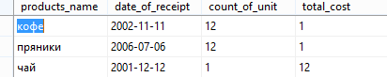

Рис. 1- Вид таблицы с данными на сервере MS SQL Server.

На рисунке 1 демонстрируются изначальные данные которые хранит таблица

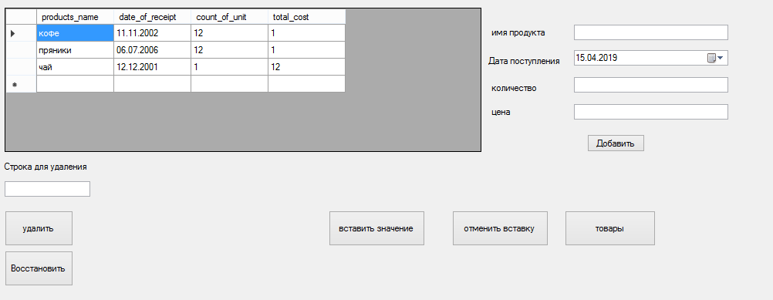

Рис. 2- Вид таблицы формы с элементами в windows-форме

На рисунке 2 продемонстрировано добавление новых элементов в win-форму: *button1*, и *button2*. Также выберем ячейку *textBox3,*которую будем использовать для заполнения.

1. *Добавлние значения в ячейку DataSet:*

На рисунке 3 демонстрируется вставка из элемента *textBox2* значение в третью ячейку

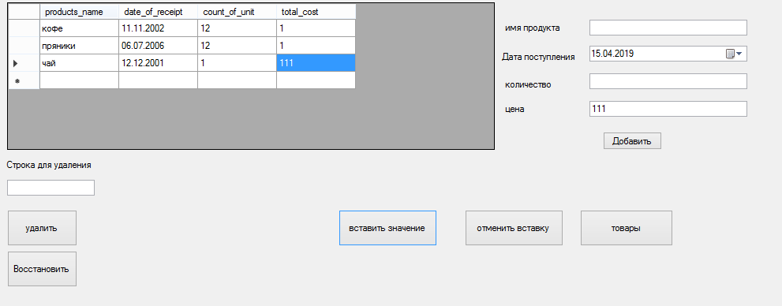

Рис.3- Изменение значения конкретной ячейки в DataSet

Далее на рисунке 4 опишем процесс возврата значения этой ячейки в исходное состояние.

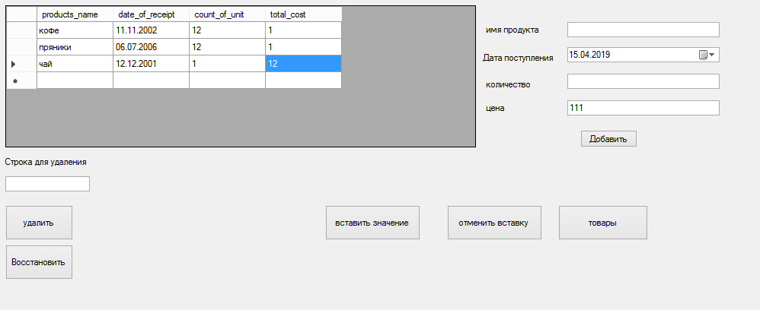

Рис.4- Возврат в исходное состояние

На рисунке 5 реализован код, для процессов: добавления значения в ячейку, и восстановления.

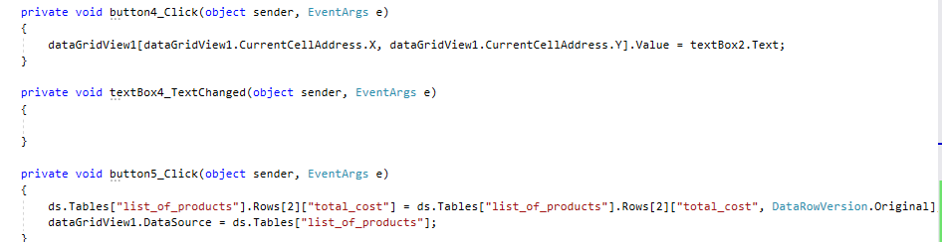

Рис.5- Код для реализации процессов добавления и восстановления значений

1. ***Извлечение данных из форм, являющихся справочниками***

Для реализации данной задачи нам потребуется: две таблицы, между которыми

имеется отношение М:1.

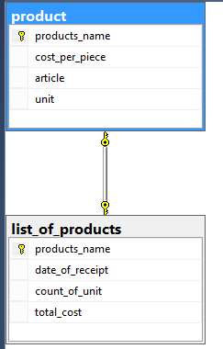

Рис.10- Вид отношения М:1.



Рис.11- Вид таблицы с данными на сервере MS SQL Server.

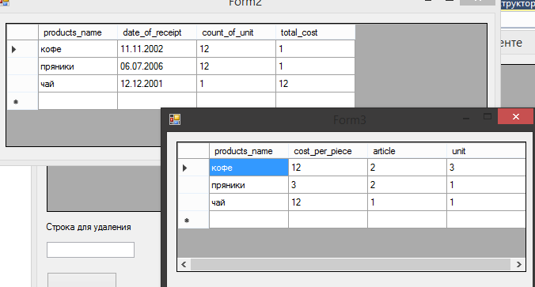

Рис.12- Результат выполнения программы в win-форме

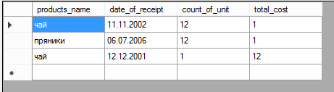

Рис.13- Результат выполнения программы в win-форме

Листинг: (2форма-справочник)

using System;

using System.Windows.Forms;

using System.Data.SqlClient;// Пространство имен является поставщиком данных платформы .NET для SQL Server.

using System.Configuration;

using System.Data;

namespace lab5

{

public partial class Form3 : Form

{

SqlConnection connectWarehousebd = new SqlConnection();//строка подключения для MSSQL

SqlCommand cmd = new SqlCommand();

SqlDataAdapter adapter;

warehouseDataSet ds = new warehouseDataSet();

SqlCommandBuilder bild;

public Form3()

{

InitializeComponent();

}

private string outt = "";

public string Selected

{

get { return this.outt; }

}

private void Form3_Load(object sender, EventArgs e)

{

string connctSt = ConfigurationManager.ConnectionStrings["ConnectionString"].ConnectionString;//подключение к источнику

connectWarehousebd = new SqlConnection(connctSt);

adapter = new SqlDataAdapter("SELECT product.* FROM product", connectWarehousebd);

adapter.Fill(ds, "product");

dataGridView1.DataSource = ds.Tables["product"];

bild = new SqlCommandBuilder(adapter);

this.outt = "";

button1.DialogResult = System.Windows.Forms.DialogResult.OK;

}

private void button1_Click(object sender, EventArgs e)

{

this.outt = ds.Tables["product"].Rows[this.BindingContext[ds.Tables["product"]].Position]["products_name"].ToString();

}

}

}

(1форма):

using System;

using System.Windows.Forms;

using System.Data.SqlClient;// Пространство имен является поставщиком данных платформы .NET для SQL Server.

using System.Configuration;

using System.Data;

namespace lab5

{

public partial class Form2 : Form

{

SqlConnection connectWarehousebd = new SqlConnection();//строка подключения для MSSQL

SqlCommand cmd = new SqlCommand();

SqlDataAdapter adapter;

warehouseDataSet ds = new warehouseDataSet();

SqlCommandBuilder bild;

public Form2()

{

InitializeComponent();

}

private void dataGridView1_CellContentClick(object sender, DataGridViewCellEventArgs e)

{

if (dataGridView1.CurrentCell.ColumnIndex == dataGridView1.Columns["products_name"].DisplayIndex)

{

Form3 f3 = new Form3();

f3.ShowDialog();

if (f3.DialogResult == DialogResult.OK)

{

dataGridView1[dataGridView1.CurrentCellAddress.X, dataGridView1.CurrentCellAddress.Y].Value = f3.Selected;

}

}

}

private void Form2_Load(object sender, EventArgs e)

{

string connctSt = ConfigurationManager.ConnectionStrings["ConnectionString"].ConnectionString;//подключение к источнику

connectWarehousebd = new SqlConnection(connctSt);

adapter = new SqlDataAdapter("SELECT list_of_products.* FROM list_of_products", connectWarehousebd);

adapter.Fill(ds, "list_of_products");

dataGridView1.DataSource = ds.Tables["list_of_products"];

bild = new SqlCommandBuilder(adapter);

}

}

**Выводы:** выполняя данную работу, я научился использовать класс DataAdapter, компонент DataSet, а также различные методы. Открыл для себя возможности обработки таблиц с данными с помощью методов которые включают данный класс, научился взаимодействовать с Microsoft SQL Server, также были освоены возможности технологии доступа к данным в информационных системах-ADO.NET.Проекты были написаны в win-форме Программы были успешно реализованы, собраны и отлажены.